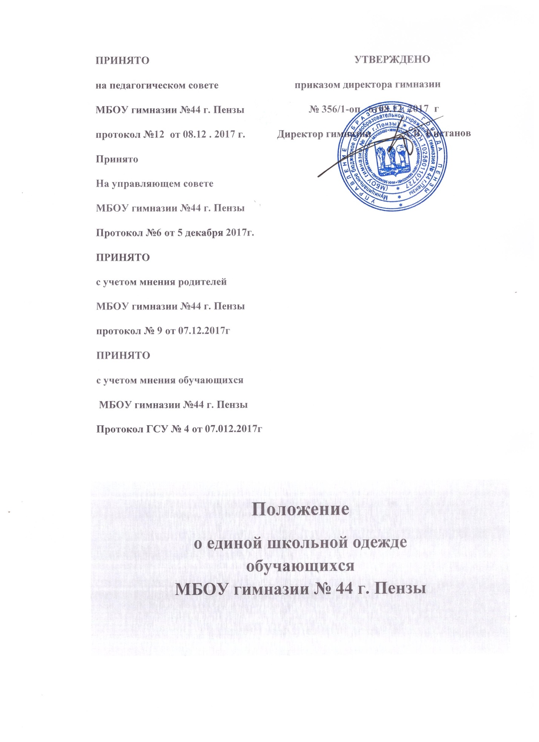
Раздел 1. Общие положения.
1.1. В связи с вступлением в силу 01.09.2013 г. Федерального закона от 29.12.2012 г. № 273-ФЗ «Об образовании в Российской Федерации и письмом Комитета по образованию от 17.04.2013 г. №01-16-1192/13-0-0, установление требований к одежде обучающихся по программам начального общего, основного общего и среднего общего образования отнесено к компетенции образовательной организации.
1.2. Школьная форма, так же как и любой другой вид детской одежды, должна соответствовать гигиеническим нормам, которые изложены в санитарно-эпидемиологических правилах (СанПиН) 2.4.2. 1178-02 «Забота о здоровье и гигиене обучающихся» и 2.4.7/1. 1286–03 «Гигиенические требования к одежде для детей, подростков и взрослых».
1.3. Данное положение разработано с целью выработки единых требований к школьной одежде и внешнем виде обучающихся 1-11 классов.
1.4. Настоящим Положением устанавливаются определения школьной формы и порядок ее ношения для обучающихся 1 – 11-х классов МБОУ гимназии №44
1.5. Школьная форма приобретается родителями в соответствии с предложенным описанием.
1.6. Школьная форма приучает к деловому стилю одежды, воспитывает чувство принадлежности к данной школе и гордости за нее, эстетический вкус, культуру одежды, смягчает видимые признаки социального расслоения среди детей и подростков, оказывает дисциплинирующее воздействие на обучающихся, является безопасной для здоровья.
1.7 Внешний вид и одежда обучающихся в гимназии должны соответствовать общепринятым в обществе нормам делового стиля и носить светский характер.Запрещается ношение религиозной одежды, в том числе хиджабов, религиозных головных уборов, одежды с религиозными атрибутами и (или) религиозной символикой.

2. Примерные требования к школьной форме.
2.1. Порядок ношения формы, установленный данным Положением, является обязательным для обучающихся 1-11 классов школы с 01 сентября 2013 учебного года.
2.2. Обучающиеся 1-11-х классов носят форму и сменную обувь в течение всего времени нахождения в школе.
Стиль одежды – деловой, классический.
Школьная форма подразделяется на парадную, повседневную и спортивную.
2.3.Парадная форма:
Девочки, девушки – Низ: классические черные, темно-серые брюки ( не джинсы), классическая юбка (длина не выше 10 см. от колена). Обувь: туфли на устойчивом каблуке 3-5см (не шпилька).
Мальчики, юноши – Низ: классические черные, темно-серые брюки (не джинсы). Обувь: туфли.
Верх – пиджак или жилет в соответствии с цветом брюк. Белая мужская (мальчиковая) рубашка, галстук, бабочка и т.п. по желанию. Для девочек белая блуза или блуза рубашечного покроя.
2.4. Повседневная форма:
1-4 классы:
Девочки – сарафан, юбка, брюки черного, темно-серого цвета, пиджак или жилет в цвет нижней части, блузки однотонные, спокойных тонов , блузка может быть заменена на джемпер («водолазка») без надписей и рисунков.
Обувь: туфли или босоножки с закрытым носком и фиксированной пяткой.
Мальчики - брюки черного, темно-серого цвета, пиджак или жилет в цвет нижней части, рубашки однотонные, спокойных тонов, рубашка может быть заменена на джемпер («водолазка») без надписей и рисунков.
Обувь: туфли.
5-11 классы:
Девушки – брюки или классическая юбка (без оборок, с длиной не выше 10 см. от колена, пиджак или жилет (черного, темно-серого цвета), блузка однотонная, спокойных тонов без надписей и рисунков), туфли.
Юноши - брюки , пиджак или жилет (черного, темно-серого цвета), рубашка однотонная, спокойных тонов без надписей и рисунков), туфли.
2.5.Спортивная форма:
Включает в себя: футболку, спортивные шорты или трико (костюм), спортивные тапочки или кроссовки со светлой подошвой, не оставляющих черные полосы.
Форма должна соответствовать погоде и месту проведения физкультурных занятий. Для участия в массовых спортивных мероприятиях рекомендуется приобретение головных уборов (кепи, бейсболки и пр.).
Спортивная форма предназначена только для уроков физической культуры и на время проведения спортивных праздников, соревнований.
3. Общие принципы создания внешнего вида.
3.1. Аккуратность и опрятность:
- одежда должна быть обязательно чистой и выглаженной;
- обувь должна быть чистой;
- внешний вид должен соответствовать общепринятым в обществе нормам делового стиля и исключать вызывающие детали (волосы, лицо и руки должны быть чистыми и ухоженными, используемые и дезодорирующие средства должны иметь легкий и нейтральный запах).
3.2. Сдержанность:
- одно из главных правил делового человека при выборе одежды, обуви, при использовании парфюмерных и косметических средств – сдержанность и умеренность;
- основной стандарт одежды для всех - деловой стиль.
3.3.1. Запрещается использовать для ношения в учебное время следующие варианты одежды и обуви:
- спортивная одежда (спортивный костюм или его детали);
- одежда для активного отдыха (шорты, толстовки, майки и футболки с символикой и т.п.);
- пляжная одежда;
- одежда бельевого стиля;
- блузки без рукавов;
- мини-юбки (длина юбки выше 10 см от колена);
- слишком короткие блузки, открывающие часть живота или спины;
- одежда из кожи (кожзаменителя), плащевой ткани;
- сильно облегающие (обтягивающие) фигуру брюки, платья, юбки;
- спортивная обувь ;
- пляжная обувь (шлепанцы и тапочки);
- массивная обувь на высокой платформе;
- вечерние туфли (с бантами, перьями, крупными стразами, яркой вышивкой, из блестящих тканей и т.п.);
- туфли на чрезмерно высоком каблуке Допустимая высота каблука для девочек не более 4 см (5-9 кл.), не более 5 см (10-11 кл.).
- в одежде и обуви не должны присутствовать очень яркие цвета, блестящие нити и вызывающие экстравагантные детали.

3.3.2. Волосы
- длинные волосы у девочек должны быть заплетены, средней длины - прибраны заколками;
- мальчики и юноши должны своевременно стричься (стрижки классические);
Запрещаются экстравагантные стрижки и прически, окрашивание волос в яркие, неестественные оттенки.
3.4. Маникюр и макияж:
Рекомендован маникюр гигиенический, бесцветный.
Запрещен:
- декоративный маникюр;
- декоративный маникюр с дизайном в ярких тонах (рисунки, стразы);
- вечерние варианты макияжа с использованием ярких, насыщенных цветов;
Неяркий макияж и маникюр разрешен девушкам 10-11 класса.
3.5. Запрещено использовать в качестве деталей одежды массивные броши, кулоны, кольца, серьги.
3.6. Запрещено ношение пирсинга.
3.7. Учащимся 1-9 классов запрещено ношение сумок.
Для учащихся 10-11 классов размер сумок должен быть достаточным для размещения необходимого количества учебников, тетрадей, школьных принадлежностей и соответствовать форме одежды.
3.8. Запрещаются аксессуары с символикой асоциальных неформальных молодежных объединений.

4.Права и обязанности обучающихся.
4.1. Учащийся имеет право выбирать школьную форму в соответствии с предложенными вариантами и обязаны в течение учебного года постоянно носить школьную форму.
4.2. Учащийся обязан носить повседневную школьную форму ежедневно.
4.3. Содержать форму в чистоте, относится к ней бережно, помнить, что внешний вид ученика – это лицо школы.
4.3. Спортивная форма в дни уроков физической культуры приносится учащимися с собой.
4.4. В дни проведения торжественных линеек, праздников школьники надевают парадную форму.
4.5. Ученик имеет право самостоятельно подбирать рубашки, блузки, аксессуары, к школьному костюму в повседневной жизни.
4.6. Допускается ношение в холодное время года джемперов, свитеров и пуловеров неярких цветов.
4.7. Ученики школы обязаны выполнять все пункты данного положения.
5.Обязанности родителей.
5.1. Приобрести обучающимся школьную форму, согласно условиям данного Положения до начала учебного года, и делать это по мере необходимости, вплоть до окончания обучающимися школы.
5.2. Контролировать внешний вид учащихся перед выходом в школу в строгом соответствии с требованиями Положения.
5.3. Выполнять все пункты данного Положения.
6.Классный руководитель имеет право:
- разъяснить пункты данного Положения учащимся и родителям под роспись. Классный руководитель обязан:
- осуществлять ежедневный контроль на предмет ношения учащимися своего класса школьной формы и второй обуви перед началом учебных занятий;
- своевременно (в день наличия факта) ставить родителей в известность о факте отсутствия школьной формы у учащегося;
- действовать в рамках своей компетенции на основании должностной инструкции.

6. Меры административного воздействия.
6.1. Данный локальный акт является приложением к Уставу школы и подлежит обязательному исполнению учащимися.
6.2.Несоблюдение обучающимися данного Положения является нарушением Устава школы и Правил поведения для учащихся в школе.
6.3. О случае явки учащихся без школьной формы и нарушением данного положения родители должны быть поставлены в известность классным руководителем в течение учебного дня.
6.4. За нарушение данного Положения Устава школы учащиеся могут быть подвергнуты дисциплинарной ответственности.

